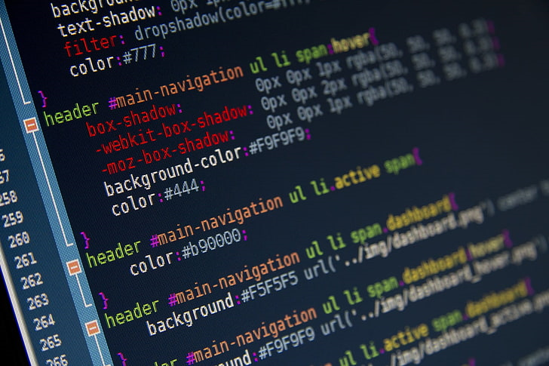

**TECNICO EN DESARROLLO DE SOFTWARE**

**PRIMER AÑO**

David Enrique Hernández Macajola

RESUMEN

UNIDAD 2

Introducción a la programación de computadoras

2023

CICLO

► Universidad Galileo ◄

23001604@galileo.edu

Realice un resumen, con sus propias palabras, de cada tema

Actividad Extra Unidad 3

Tabla de contenido

Unidad 2 1

Conceptos básicos para iniciar a programar 1

Variables 1

Tipos de datos y operadores 1

Datos Numéricos 1

Datos Lógicos 1

Datos Caracteres 1

Estructuras de Control Condicionales 1

Estructuras de control de bucles 1

# Unidad 2

## Conceptos básicos para iniciar a programar

En esta sección se describen los componentes básicos para iniciar a programar, tales como:

### Variables

Son espacios en memoria los cuales nombramos para utilizarlos dentro del código, y dentro de ellas guardamos los valores con los que trabajamos en el programa.

## Tipos de datos y operadores

Los tipos de datos sirven para clasificar las variables, y sirven para decirle al computador el tipo de valor que guarda la variable, dependiendo del lenguaje de programación hay tipos de datos más específicos; los principales tipos de datos son:

### Datos Numéricos

Son útiles para guardar cualquier valor numérico , en otros lenguajes de programación se pueden encontrar otros tipos para valores con decimales, o valores grandes y pequeños; con este tipo de datos se pueden realizar todas las operaciones aritméticas, así como operaciones comparativas.

### Datos Lógicos

Son el tipo de dato que únicamente puede guardar el valor de verdadero o de falso; con este tipo de dato se pueden utilizar los operadores lógicos, y se usan mayormente en validar condiciones.

### Datos Caracteres

Son los datos que abarca todo tipo de texto, también llamados cadenas de caracteres;

## Estructuras de Control Condicionales

Son aquellas estructuras de código en las que se describe una condición, y en caso de cumplirse la condición se ejecuta una serie de acciones; por ejemplo, en Javascript se encuentran las estructuras de if, if … else, if … else if …else , y la estructura de switch.

## Estructuras de control de bucles

Son aquellas estructuras de código en las que se describe una condición que define cuando se detiene el bucle, y una serie de acciones que se repetirán; son útiles para procesos que son repetitivos como evaluar cada elemento de una lista; en Javascript encontramos las estructuras de for y while.